ПОЯСНИТЕЛЬНАЯ ЗАПИСКА
к годовой бухгалтерской отчетности
ОАО ТИЖГП «Краснодаргражданпроект»
за 2008 год

- Краткая характеристика организации
Акционерное общество территориальный институт по жилищно-гражданскому проектированию «Краснодаргражданпроект» является открытым акционерным обществом, действующим на основании Устава и законодательства Российской Федерации.
Место нахождения – Российская Федерация, Краснодарский край, г. Краснодар, ул. Мира, 58.
Уставный капитал равен 301 917 000 рублей и составлен из номинальной стоимости размещенных 548 940 обыкновенных именных акций, номинальной стоимостью 550 рублей.
Управление предприятием осуществлялось в соответствии со структурой
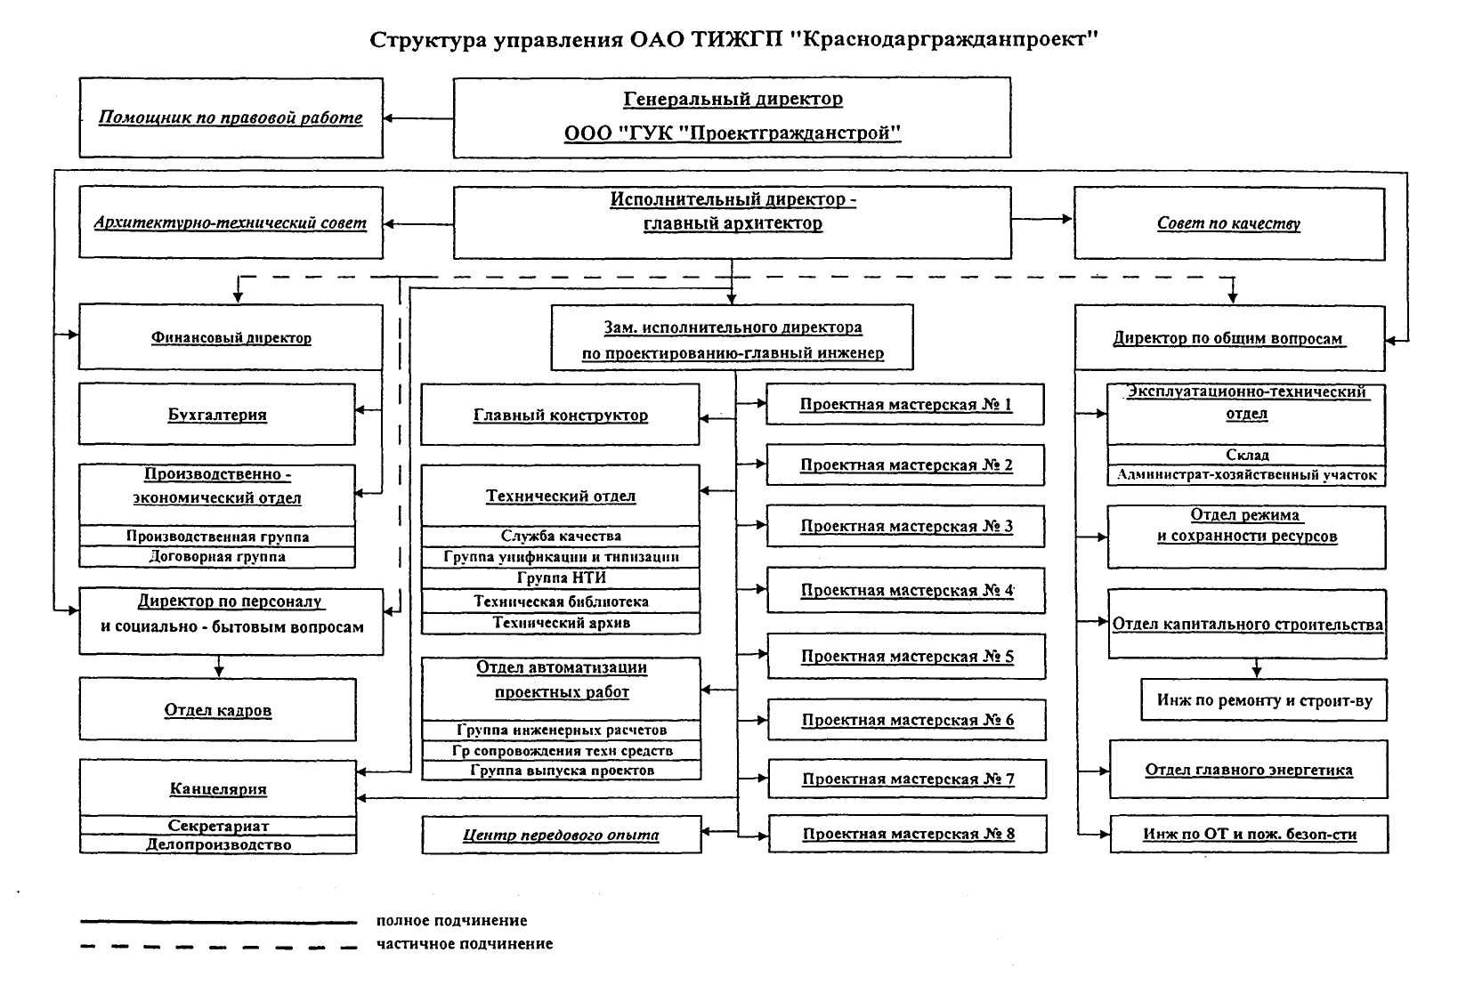

ОАО ТИЖГП «Краснодаргражданпроект», утвержденной 01.08.2008.

Открытое акционерное общество – территориальный институт по жилищно-гражданскому проектированию «Краснодаргражданпроект» по результатам производственной и хозяйственной деятельности занимает одно из ведущих мест среди проектно-изыскательских организаций Краснодарского края и Российской Федерации.
Так, ОАО ТИЖГП «Краснодаргражданпроект» стал победителем краевого смотра-конкурса по итогам работы за 2008 год на лучшую организацию среди проектных организаций строительного комплекса Краснодарского края и получил ДИПЛОМ I степени.
По итогам Всероссийского конкурса за 2008 год в рейтинге 100 лучших проектных, изыскательских организаций с объемом подрядных работ от 0,5 до 1,0 млрд. руб. занял 10 место.
По итогам конкурса «Строительный Олимп Юга России» в номинации «Ведущая проектная организация Юга России» награжден ДИПЛОМОМ и призом.
ОАО ТИЖГП «Краснодаргражданпроект» имеет лицензии на:
- проектирование зданий и сооружений, за исключением сооружений сезонного и вспомогательного назначения (от 12 декабря 2008 г. ГС-3-23-02-1026-0-2310011849-020404-5) со сроком действия до 16 августа 2009 года.
- осуществление работ с использованием сведений, составляющих Государственную тайну (№ 648 от 31 декабря 2006 г.) со сроком действия до 31 декабря 2011 года;
- осуществление деятельности в области использования источников ионизирующего излучения (№ 77.99.15.002.Л.000171.11.07 от 08.11.2007 г.) со сроком действия до 08.11.2012 года;
- выполнение функций заказчика-застройщика при осуществлении строительства зданий и сооружений I и II уровня ответственности (от 21 сентября 2006 г. ГС-3-23-02-27-0-2310011849-013625-1) со сроком действия до 21сентября 2011 года.
ОАО ТИЖГП «Краснодаргражданпроект» имеет сертификаты соответствия «Системы сертификации ГОСТ Р» и «Росстройсертификации» о соответствии системы менеджмента качества требованиям ГОСТ Р ИСО 9001-2001 (ИСО 9001:2000).
Приказом Департамента строительства и архитектуры Администрации Краснодарского края от 28.02.95г. № 10 ОАО ТИЖГП «Краснодаргражданпроект» утвержден Центром передового опыта в области проектирования и строительства жилых и общественных зданий.

ПРИОРИТЕТНЫЕ НАПРАВЛЕНИЯ ДЕЯТЕЛЬНОСТИ ОБЩЕСТВА
Приоритетными направлениями деятельности ОАО ТИЖГП «Краснодаргражданпроект» являются:
- градостроительное проектирование;
- проектирование жилых, общественных, производственных, сельскохозяйственных зданий, сооружений и транспортных объектов;
- проектирование инженерных сетей, систем и сооружений, в том числе с применением полиэтиленовых труб;
- обследование и подготовка заключений по реконструкции зданий и инженерных систем;
- разработка ПОС, разделов энергоэффективности, охраны окружающей среды, мероприятий по обеспечению доступа инвалидов, мероприятий по пожарной безопасности в составе разрабатываемых проектов;
- проектирование объектов здравоохранения, в том числе с использованием источников ионизирующего излучения (рентгенкабинеты, томографы).
При этом обеспечиваются следующие основные направления деятельности общества:
сохранение и укрепление финансовой устойчивости, рентабельности и прибыльности;
формирование устойчивого портфеля заказов;
дальнейшее укрепление материально-технической базы и первоочередное вложение средств на приобретение персональных компьютеров, программного обеспечения, улучшения рабочих мест;
повышение производительности за счет автоматизации проектных работ;
развитие и улучшение системы менеджмента качества по ГОСТ Р ИСО 9001-2001 с целью его повышения;
проведение кадровой политики, направленной на повышение уровня квалификации специалистов и пополнение мастерских и отделов молодыми специалистами.

РЕЗУЛЬТАТЫ РАЗВИТИЯ ОБЩЕСТВА
ПО ПРИОРИТЕТНЫМ НАПРАВЛЕНИЯМ ЕГО ДЕЯТЕЛЬНОСТИ

Результатами развития ОАО ТИЖГП "Краснодаргражданпроект" по приоритетным направлениям являются выполненные им в 2008 году проектно-изыскательские работы, включая корректировки объектов по требованию заказчиков, так как обеспечение удовлетворенности потребителей является одним из основных принципов системы менеджмента качества по ИСО 9000:
всего было запроектировано 679 объектов.
ПЕРСПЕКТИВЫ РАЗВИТИЯ ОАО
Общество имеет хорошие перспективы развития, определяемые устойчивым положением в отрасли, хорошей материально-технической базой, высоким кадровым потенциалом, высоким качеством выпускаемой проектной документации.
Перспективы развития общества связаны с динамично развивающимся в Краснодарском крае и на юге России строительным комплексом и стройиндустрией, значительным объемом инвестиций в строительстве, участием в федеральных и краевых программах.
ОТЧЕТ О ВЫПЛАТЕ ДИВИДЕНДОВ
Согласно Уставу, Общество вправе по результатам первого квартала, полугодия, девяти месяцев и (или) по результатам финансового года принимать решения (объявлять) о выплате дивидендов по размещенным акциям.
Дивиденды выплачиваются за счет чистой прибыли Общества, указанной в Отчете о прибылях и убытках Общества.
Решением годового общего собрания акционеров было установлено: дивиденды по итогам 2008 года не выплачивать.

ОПИСАНИЕ ОСНОВНЫХ ФАКТОРОВ РИСКА,
СВЯЗАННЫХ С ДЕЯТЕЛЬНОСТЬЮ ОБЩЕСТВА
Основными факторами риска в деятельности ОАО ТИЖГП «Краснодаргражданпроект» являются:
1. Невыполнение договорных условий заказчиком, а именно:
- не своевременное представление исходных данных;
- не своевременная оплата или отказ от оплаты выполненных работ;
2. Некачественное выполнение проектной продукции и изыскательских работ, как выполненных непосредственно работниками акционерного общества, так и субподрядными организациями.
Институт, являясь генеральным проектировщиком, может быть привлечен к ответственности, установленной Законодательными документами Российской Федерации, в том числе к возмещению затрат и понесенных убытков, включая недостатки, обнаруженные в процессе эксплуатации объекта, созданного на основе технической документации и данных изыскательских работ.
При обнаружении недостатков в технической документации или в изыскательских работах, институт по требованию заказчика безвозмездно устраняет замечания в кратчайшие сроки в соответствии с Гражданским кодексом Российской Федерации.
Помимо этого, непроизводительные затраты на исправление брака значительно перетягивают на себя материальные и человеческие ресурсы от выполнения плановых работ.
Основными составляющими риска выпуска некачественной продукции для проектной организации являются:
человеческий фактор – недостаточная компетентность непосредственных исполнителей и проверяющих, нехватка дублирующих специалистов на случай отсутствия работника требуемой специальности, неумение быстро принимать правильное решение;
временной фактор – сокращение общего времени на разработку проекта, отведенного нормативами на проектирование, влечет нарушение технологической цепочки выпуска проектной продукции, не выполнение требований, установленных процедурой «Управление проектированием и разработкой», и отсутствие времени на тщательную проверку разработанной документации;
производственный фактор – использование устаревшей компьютерной техники и/или нелицензионного программного обеспечения, отсутствие управляющей документации, нарушение технологии проектирования: передача заданий на выполнение проектных работ без оформления установленных сопроводительных и входных документов (например, неправильно сформулированное наименование объекта проектирования приводит к необходимости переоформления и перепечатывания множества чертежей уже на стадии непосредственного выпуска продукции), отсутствие контроля качества выполненных работ на установленных этапах проектирования.

2. техническое оснащение проектной деятельности
ОАО ТИЖГП «Краснодаргражданпроект» полностью оснащено компьютерной и множительной техникой:
В институте имеется:
- персональных компьютеров -382
- цветных струйных принтеров формата А4 - 3
- цветных струйных принтеров формата А3 - 63
- цветной струйный принтер формата А2 -1
- цветных струйных плоттеров формата А0+ - 6
- лазерных ч/б принтеров формата А4 и А3 - 84
- цветной лазерный копир формата А3 - 1
- ч/б копировальный аппарат формата А3
малой производительности - 3

- ч/б копировальный аппарат формата А3
большой производительности - 3

- ч/б широкоформатный рулонный
копировальный аппарат - 5

Все компьютеры, принтеры и плоттеры объединены в единую сеть с централизованным управлением на основе MS Active Directory и имеют доступ в Internet на скорости 10 Мбит/сек.

В 2008 году должна быть проведена аттестация помещения для осуществления работ, составляющих государственную тайну, в связи с окончанием установленного срока (раз в 3 года), которой должна предшествовать сертификация техники для обработки материалов, составляющих государственную тайну.
Качество проектных работ
С целью повышения качества проектно-сметной документации регулярно ведутся следующие работы:
- полный переход на выпуск проектно-сметной документации в компьютерной графике;
- использование унифицированных проектных решений повторного применения, чертежей-заготовок, справочных и подсобных материалов для проектировщика на электронном и бумажном носителе;
- проверка основных технических решений проектно-сметной документации главными специалистами технического отдела;
- нормоконтроль качества и комплектности проектно-сметной документации перед ее размножением в группе выпуска проектов;
- проверка полноты и комплектности разделов проектов при приемке документации в технический архив;
- регулярное повышение знаний специалистов на курсах и семинарах, проводимых специализированными учебными центрами и головными научно-исследовательскими институтами;
- обеспечение проектировщиков нормативной документацией, текущей научно-технической информацией по проектированию и строительству, типовыми сериями конструкций, изделий, узлов и деталей зданий и проектами массового применения.
Для определения результативности проводимых мероприятий службой качества регулярно проводится мониторинг и анализ:
результатов проверки проектной документации в ходе ее разработки по листам проверки с составлением справок, установленной формы, и выдачей их руководству института и начальникам мастерских. Результаты анализа листов проверки за 2008 год сведены в справку (приложение 7.1);
внешних замечаний к проектно-сметной документации с контролем подготовки ответов в установленные руководством сроки с составлением соответствующих справок и выдачей их руководству института и начальникам мастерских (приложения 7.2, 7.3, 7.4).
Все письма с замечаниями поступают на контроль в технический отдел, где устанавливаются сроки для ответов.
Сроки исправления проектов по замечаниям различных инстанций не превышают 15 дней, а ответы с разъяснениями о правильности принятых проектных решений – не более 3 – 7 дней.
За срыв установленных сроков рассмотрения замечаний и ответов на письма предусмотрены штрафные санкции к виновным (см. приложение 7.5).
Руководители мастерских, главные инженеры и архитекторы проектов, главные специалисты института с ответственностью относятся к работе с замечаниями к ПСД и, в основном, вовремя рассматривают и устраняют имеющиеся недостатки перед заказчиками и согласовывающими инстанциями.
По принятым замечаниям своевременно вносятся изменения в проектную документацию в порядке, установленном государственными стандартами и стандартами предприятия.
Анализ замечаний к проектно-сметной документации является одним из основных требований системы менеджмента качества ГОСТ Р ИСО 9001-2001 при работе с несоответствующей продукцией и по обеспечению удовлетворенности потребителей.
В 2008 году на курсах и семинарах повысили квалификацию 178 специалистов института, что на 38% меньше, чем в 2007г. (288 чел.). Из них, 75 человек получили удостоверения, свидетельства и сертификаты, что на 25% больше, чем в 2007 году (60 чел.).
Несмотря на имеющиеся недоработки, имидж творческого потенциала института в крае и за его пределами находится на довольно высоком уровне.
Целенаправленные мероприятия по внедрению автоматизированных методов проектирования, разработке и применению унифицированных проектных решений, повышению квалификации специалистов и другие, проводимые в соответствии с требованиями системы менеджмента качества на основе стандартов ИСО серии 9000, создали необходимые условия для проявления творческих способностей архитекторов и специалистов проектировщиков при разработке градостроительных, архитектурных и инженерных решений проектируемых объектов.
Это позволило институту в 2008 году на достойном уровне участвовать в различных мероприятиях и смотрах-конкурсах, проводимых соответствующими органами края и России, а также международными организациями, что отмечено соответствующими наградами, перечисленными в разделе 8.

КАДРОВОЕ ОБЕСПЕЧЕНИЕ И РЕШЕНИЕ СОЦИАЛЬНЫХ ВОПРОСОВ
В 2008 году ОАО ТИЖГП "Краснодаргражданпроект" проводило последовательную кадровую политику, направленную на полное и рациональное использование интеллектуального и творческого потенциала сотрудников, привлечение к работе молодых специалистов, опытных работников, имеющих большой опыт практической работы, повышение их квалификации на различных курсах.
В настоящее время в институте работают 454 человека, в том числе:
- с высшим образованием - 340 чел. – 74,9%;
- со средним специальным образованием - 72 чел. – 15,9%.
Стаж работы имеют:
- до 5 лет - 134 чел. – 29,5 %;
- от 5 до 10 лет - 71 чел. – 15,6%;
- от 10 до 20 лет - 43 человек – 9,5%;
- более 20 лет - 206 человек – 45,3 %.

3.ФИНАНСОВАЯ ДЕЯТЕЛЬНОСТЬ
ОАО ТИЖГП «Краснодаргражданпроект»

Основные способы ведения бухгалтерского учета,
принятые при формировании учетной политики

Положения учетной политики | Использование варианта положения учетной политики
Положения учетной политики | 2006 год | 2007 год | 2008 год
Амортизация основных средств:
- линейный способ | + | + | +
- списание МПЗ в производство по средней себестоимости | + | + | +

Основные показатели деятельности
ОАО ТИЖГП «Краснодаргражданпроект»

№ п/п | Наименование показателей | Ед. изм. | Фактическое значение
№ п/п | Наименование показателей | Ед. изм. | 2008 год | 2007 год
1 | 2 | 3 | 4 | 5
1 | Выручка. | тыс. руб. | 974602 | 795842
2 | Себестоимость | тыс. руб. | 838235 | 737125
3 | Численность | Чел. | 418 | 384
4 | Выработка на 1 работника | тыс.руб. | 2332 | 2072
5 | Прибыль до налогообложения | тыс. руб. | 40830 | 25325
6 | Чистая прибыль | тыс. руб. | 37336 | 16037
7 | Рентабельность собственного капитала | % | 9,2 | 23,7
8 | Рентабельность продаж | % | 3,8 | 2,0
9 | Рентабельность оборотных активов | % | 6,5 | 6,3
10 | Рентабельность внеоборотных активов | % | 5,8 | 2,2

Показатели оценки удовлетворительной структуры баланса
К – текущей ликвидности
$$\begin{aligned}К_{т\text{.}\text{.}л\text{.}\text{.}к\text{.}\text{.}г\text{.}}=\frac{\text{573990}}{\text{806835}}=\text{0,71} \\ К_{т\text{.}\text{.}л\text{.}\text{ н}\text{.}\text{.}\text{.}г\text{.}}=\text{253058}\begin{aligned}\frac{\text{898324}}{}\end{aligned}\end{aligned}=\text{0,28}$$
К – абсолютной ликвидности
$$\begin{aligned}К_{а\text{.}\text{.}л\text{.}\text{.}к\text{.}\text{.}г\text{.}}=\frac{\text{99969}}{\text{806835}}=0,\text{12} \\ К_{а\text{.}\text{.}л\text{.}\text{.}н\text{.}\text{.}г\text{.}}=\frac{\text{80169}}{\text{898324}}=0,\text{09}\end{aligned}$$
Переоценка основных средств не производилась.
Государственной помощи не было.
В совместной деятельности общество не участвовало.
Событий после отчетной даты не было.
Сумма отложенного налогового актива в сумме 88 тыс. руб., возникла из-за разных способов оценки незавершенного производства для бухгалтерского и налогового учета, сумма отложенного налогового обязательства в сумме 12994 тыс. руб. возникла в результате разных способов расчета амортизации для целей бухгалтерского и налогового учета.
Бухгалтерский и налоговый учет производился строго в соответствии с принятой на предприятии учетной политикой.
Изменений в учетной политике, оказавших существенное влияние на финансовое положение, движение денежных средств или финансовые результаты, не было.

5. О СОВЕРШЕННЫХ ОБЩЕСТВОМ СДЕЛКАХ ЗА 2008 ГОД

Совершенных ОАО ТИЖГП «Краснодаргражданпроект» в 2008 году сделок, признаваемых в соответствии с Федеральным законом «Об акционерных обществах» крупными сделками, а также иных сделок, на совершение которых в соответствии с уставом общества распространяется порядок одобрения крупных сделок – в ОАО не было.
Совершенных ОАО ТИЖГП «Краснодаргражданпроект» в 2008 году сделок, признаваемых в соответствии с Федеральным законом «Об акционерных обществах» сделками, в совершении которых имеется заинтересованность – в ОАО не было.
Члены Совета директоров ОАО ТИЖГП «Краснодаргражданпроект» вознаграждение за свою работу не получают.

Руководитель Евстигнеев А.В.

Главный бухгалтер Глебовская Л.А.

